SỞ GIÁO DỤC VÀ ĐÀO TẠO THÀNH PHỐ HỒ CHÍ MINH TRƯỜNG THPT TRƯNG VƯƠNG |  | ĐỀ THI HỌC KỲ 1 NĂM HỌC 2014-2015  MÔN VẬT LÝ KHỐI 12  Thời gian làm bài: 60 phút;  (40 câu trắc nghiệm)
 |  |  | Mã đề thi 209
Họ, tên thí sinh:..........................................................................
Số báo danh:...............................................................................

Câu 1: Một vật dao động điều hòa với tần số f; Thời gian ngắn nhất để vật đi được quãng đường có độ dài A là?
A. 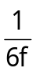 B. 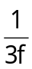 C. 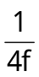 D. 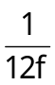
Câu 2: Đặt điện áp 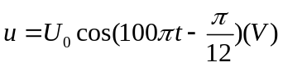vào hai đầu đoạn mạch mắc nối tiếp gồm điện trở, cuộn cảm và tụ điện thì cường độ dòng điện qua mạch là 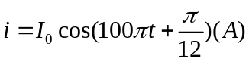. Hệ số công suất của đoạn mạch bằng?
A. 0,71 B. 0,50 C. 1,00 D. 0,87
Câu 3: Một vật dao động điều hòa với biên độ A và tốc độ cực đại 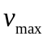. Tần số góc của vật dao động là?
A. 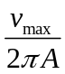 B. 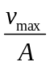 C. 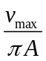 D. 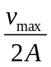
Câu 4: Khi một sóng âm truyền từ không khí vào nước thì
A. biên độ sóng tăng B. bước sóng tăng C. tần số sóng tăng D. chu kì sóng tăng
Câu 5: Con lắc lò xo nằm ngang dao động điều hòa, lực đàn hồi cực đại tác dụng vào vật là 2N, gia tốc cực đại của vật là 2m/s². Khối lượng của vật là?
A. 1kg B. 4kg C. 3kg D. 2kg
Câu 6: Hai cuộn dây mắc nối tiếp trong một mạch điện xoay chiều, điện áp trên chúng có cùng giá trị hiệu dụng nhưng lệch pha nhau là . Cuộn 1 có điện trở thuần r₁ lớn gấp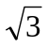lần cảm kháng 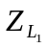 của nó thì cuộn 2 có?
A. 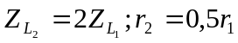 B. 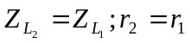
C. 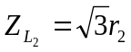 D. 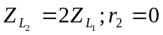
Câu 7: Rôto của máy phát điện xoay chiều là một nam châm có 3 cặp cực từ, quay với tốc độ 1200 vòng/phút. Tần số của suất điện động do máy tạo ra là?
A. 50Hz B. 40Hz C. 60Hz D. 70Hz
Câu 8: Lần lượt đặt điện áp xoay chiều 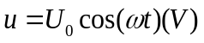vào đoạn mạch chỉ có điện trở thuần R hoặc cuộn dây thuần cảm L thì cường độ dòng điện hiệu dụng qua mạch có giá trị bằng nhau và bằng 1A; Nếu đặt điện áp đó vào đoạn mạch gồm R và L mắc nối tiếp thì biểu thức cường độ dòng điện qua mạch là?
A. 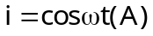 B. 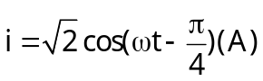
C. 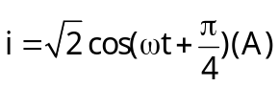 D. 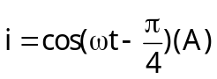
Câu 9: Cho mạch điện RLC; tụ điện có điện dung C thay đổi. Điều chỉnh điện dung sao cho điện áp hiệu dụng của tụ đạt giá trị cực đại, khi đó điện áp hiệu dụng trên R là 75(V). Khi điện áp tức thời hai đầu mạch là 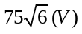 thì điện áp tức thời của đoạn mạch RL là 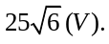 Điện áp hiệu dụng của đoạn mạch là?
A. 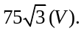 B. 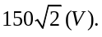 C. 150(V). D. 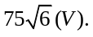
Câu 10: Một vật dao động cưỡng bức dưới tác dụng của ngoại lực 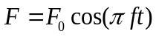 (với F₀ và không đổi, t tính bằng s). Tần số dao động cưỡng bức của vật là?
A. B. 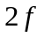 C. 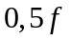 D. 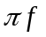
Câu 11: Tại một điểm A nằm cách nguồn âm N (nguồn điểm) một khoảng N_{A}=1m, có mức cường độ âm là L_{A}=90dB. Biết ngưỡng nghe của âm đó là I₀ = 0,1nW/m². Mức cường độ âm đó tại điểm B cách N một khỏang N_{B}=10m là?
A. 7dB B. 7B C. 80dB D. 90Db
Câu 12: Một dây đàn hồi cố định ở hai đầu, chiều dài l, trên dây có sóng dừng hình thành. Bước sóng dài nhất có thể có là?
A. l B. 2l C. 0,5l D. 4l
Câu 13: Cường độ dòng điện tức thời luôn trễ pha so với điện áp xoay chiều ở hai đầu đoạn mạch khi đoạn mạch
A. gồm R nối tiếp L B. gồm R nối tiếp C C. chỉ có tụ điện C D. gồm L nối tiếp C
Câu 14: Một chất điểm dao động điều hòa có phương trình dao động 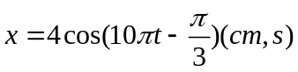. Tốc độ trung bình khi vật dao động được chu kỳ đầu tiên là?
A. 12,6cm/s B. 27,4cm/s C. 50,8cm/s D. 54,8cm/s
Câu 15: Đặt vào hai đầu đoạn mạch RLC nối tiếp hiệu điện thế xoay chiều 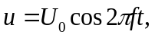 có thay đổi được. Với 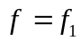 thì chậm pha hơn Từ 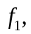 tăng một cách liên tục thì giá trị hiệu dụng của dòng điện trong mạch?
A. giảm dần B. tăng dần C. giảm rồi tăng D. tăng rồi giảm.
Câu 16: Một vật có khối lượng m, dao động điều hòa xung quanh vị trí cân bằng với biên độ là 15cm. Đồ thị dao động của thế năng của vật như hình vẽ bên. Cho π² ≈ 10 thì khối lượng m của vật là? | 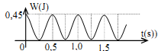
A. 0,8kg B. 1kg C. 0,6kg D. 0,75kg
Câu 17: Nếu kí hiệu λ là bước sóng thì khoảng cách giữa 3 nút liên tiếp của sóng dừng là?
A. 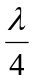 B. 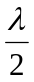 C. 1,5λ D. λ
Câu 18: Đoạn mạch điện xoay chiều gồm cuộn dây mắc nối tiếp với tụ điện. Độ lệch pha của điện áp giữa hai đầu cuộn dây so với cường độ dòng điện trong mạch là . Điện áp hiệu dụng giữa hai đầu tụ điện bằng điện áp hiệu dụng giữa hai đầu cuộn dây. Độ lệch pha của điện áp giữa hai đầu cuộn dây so với điện áp giữa hai đầu đoạn mạch trên là?
A. 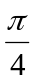 B. 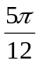 C. 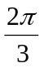 D. 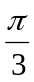
Câu 19: Một vật dao động điều hòa có phương trình chuyển động 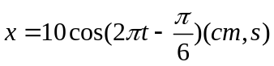. Vật đi qua vị trí cân bằng lần đầu tiên vào thời điểm?
A. 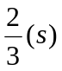 B. 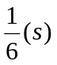 C. 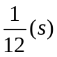 D. 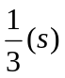
Câu 20: Đặt điện áp 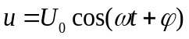vào hai đầu đoạn mạch gồm điện trở thuần R, cuộn cảm thuần có độ tự cảm L mắc nối tiếp. Hệ số công suất của đoạn mạch là?
A. 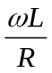 B. 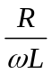 C. 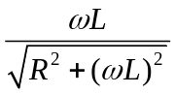 D. 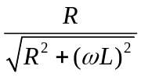
Câu 21: Trong một khoảng thời gian Δt, một con lắc lò xo thực hiện được 10 dao động toàn phần. Giảm bớt khối lượng m của vật còn một nửa và tăng độ cứng của lò xo lên gấp đôi thì trong khoảng thời gian Δt con lắc lò xo mới thực hiện được bao nhiêu dao động?
A. 20 dao động B. 5 dao động C. 15 dao động D. 30 dao động
Câu 22: Mạch điện xoay chiều R,L,C mắc nối tiếp; R không đổi, 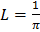H; 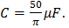Điện áp hai đầu đoạn mạch là 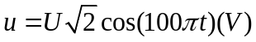. Công suất tỏa nhiệt trên R là 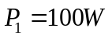. Giả sử tụ C bị đánh thủng thì công suất tỏa nhiệt trên R là?
A. 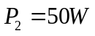 B. 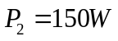 C. 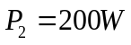 D. 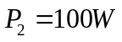
Câu 23: Một vật thực hiện đồng thời hai dao động điều hòa cùng phương, theo các phương trình: 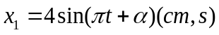 và 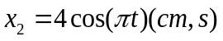. Biên độ dao động tổng hợp đạt giá trị lớn nhất khi giá trị của α là?
A. 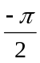(rad) B. 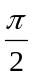(rad) C. 0 (rad) D. (rad)
Câu 24: Cho mạch R,L,C mắc nối tiếp có Z_{L}> Zc; Khi giảm chu kỳ của hiệu điện thế xoay chiều thì công suất của mạch?
A. Tăng B. Lúc đầu tăng, sau đó giảm
C. Giảm D. Lúc đầu giảm, sau đó tăng
Câu 25: Cho một sóng ngang có phương trình sóng là 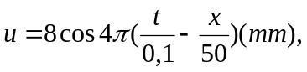 trong đó x tính bằng cm, t tính bằng giây. Bước sóng là?
A. λ = 25cm B. λ = 8mm C. λ = 0,5m D. λ = 1m
Câu 26: Đặt điện áp xoay chiều có tần số f thay đổi được vào hai đầu đoạn mạch gồm cuộn dây không cảm thuần và tụ C mắc nối tiếp. Biết 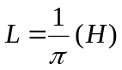 và 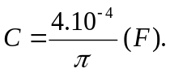 Để i sớm pha hơn u thì f cần thoả mãn?
A. f 25 Hz B. f 25 Hz C. f < 25 Hz D. f > 25 Hz
Câu 27: Đặt điện áp xoay chiều 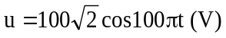 vào hai đầu đoạn mạch gồm R, L, C mắc nối tiếp có R biến thiên. Cuộn cảm thuần có độ tự cảm 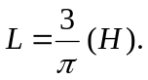 Giá trị của R để công suất tỏa nhiệt của mạch đạt cực đại là . Tụ điện có điện dung?
A. 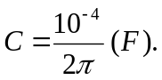 B. 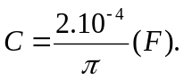 C. 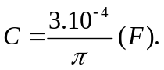 D. 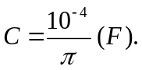
Câu 28: Đoạn mạch gồm điện trở R nối tiếp với tụ C đặt dưới hiệu điện thế 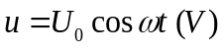
với 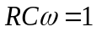. Hệ số công suất của mạch là?
A. 0 B.  C. 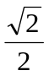 D. 1
Câu 29: Mạch điện chứa 2 trong 3 phần tử R, L hoặc C mắc nối tiếp. Nếu điện áp ở hai đầu mạch sớm pha hơn dòng điện qua mạch một góc  thì có thể kết luận mạch gồm?
A. R và L với R = Z_{L} B. L và C với Z_{L} = Z_{C}
C. L và C với Z_{L} > Z_{C} D. L và C với Z_{L} < Z_{C}
Câu 30: Chọn câu trả lời ĐÚNG. Trong mạch điện xoay chiều gồm R, L, C mắc nối tiếp thì tổng trở của mạch phụ thuộc vào?
A. L, C và ω B. R và C C. R, L, C và ω D. L và C
Câu 31: Một máy phát điện xoay chiều một pha có điện trở trong không đáng kể. Nối hai cực của máy với một tụ điện có điện dung C không đổi. Khi Roto quay đều với tốc độ n(vòng /s ) thì dòng điện qua mạch có cường độ hiệu dụng là I. nếu có Roto quay với tốc độ 3n(vòng/s ) thì cường độ hiệu dụng trong mạch là?
A. 4I B. 9I C. 3I D. 2I
Câu 32: Con lắc lò xo dao động điều hòa, giảm khối lượng của vật đi 4 lần thì tần số dao động của vật
A. giảm đi 4 lần B. tăng lên 2 lần C. giảm đi 2 lần D. tăng lên 4 lần
Câu 33: Dây AB căng nằm ngang dài 2m, hai đầu A và B cố định, tạo một sóng dừng trên dây với tần số 60Hz, trên đoạn AB thấy có 7 nút sóng. Tốc độ truyền sóng trên dây là?
A. 40m/s B. 100m/s C. 25cm/s D. 2,5cm/s
Câu 34: Một đoạn mạch điện xoay chiều gồm một tụ điện và một cuộn cảm thuần mắc nối tiếp với Z_{L} khác Z_{C}; Độ lệch pha giữa điện áp ở hai đầu tụ điện và điện áp ở hai đầu đoạn mạch bằng?
A. 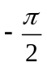 B. 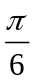hoặc 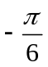 C. 0 hoặc π D. 
Câu 35: Độ to của âm phụ thuộc vào yếu tố nào sau đây?
A. Cường độ âm B. Tần số âm
C. Biên độ âm D. Tần số âm và cường độ âm
Câu 36: Một sợi dây căng giữa 2 điểm cố định cách nhau 75cm. Người ta tạo sóng dừng trên dây, 2 tần số gần nhau nhất cùng tạo ra sóng dừng trên dây là 150Hz và 200Hz. Tần số nhỏ nhất tạo ra sóng dừng trên dây là?
A. 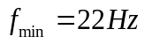 B. 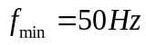 C. 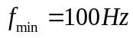 D. 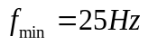
Câu 37: Gọi là bước sóng, thì hai điểm gần nhau nhất trên cùng phương truyền sóng dao động lệch pha nhau góc 90⁰ cách nhau đoạn?
A. 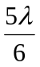 B. C. 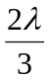 D. 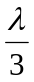
Câu 38: Để giảm công suất hao phí trên đường dây tải điện n² lần; trước khi truyền tải, hiệu điện thế phải được
A. tăng lên n lần B. giảm đi n² lần C. giảm đi n lần D. tăng lên n² lần
Câu 39: Đặt điện áp xoay chiều 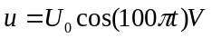 vào hai đầu đoạn mạch nối tiếp gồm điện trở thuần 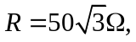 cuộn dây thuần cảm có độ tự cảm 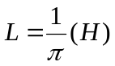và tụ điện có điện dung 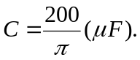 Tại thời điểm khi điện áp tức thời có giá trị bằng một nửa giá trị cực đại thì cường độ dòng điện tức thời trong mạch 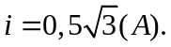 Dùng vôn kế nhiệt có điện trở rất lớn để đo hiệu điện thế hai đầu tụ điện thì vôn kế chỉ?
A. 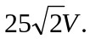 B.  C. 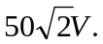 D. 
Câu 40: Một con lắc lò xo dao động điều hoà với phương trình x = 5cos4πt (cm). Biết khối lượng của quả cầu là 200g. Năng lượng dao động của vật là ?
A. 39,42(mJ) B. 39,84 (mJ) C. 19,74(mJ) D. 39,48 (J)

-----------------------------------------------
----------- HẾT ----------

